SEG2505 - Introduction au Genie Logiciel
  - Rapport de Semaine 6 : SQLite et Android (Tutoriel & Laboratoire)
Nom de l'etudiant : Adam Achaba
Numero d'etudiant : 300498784
Depot GitHub : https://github.com/AdamAchaba/SEG2505_Lab6_SQLite
Date : 20 Octobre 2026

1. Partie Tutoriel : Exercice RDBMS (Diapositive 8 - A rendre)

Question 1 : Identification des tables, champs, cles primaires (PK) et cles etrangeres (FK)
Table | Attribut (Champ) | Type SQL | Role / Contrainte
City | Id | int | Cle primaire (PK)
City | City | varchar(30) | Attribut descriptif (nom ville)
Employee | Id | int | Cle primaire (PK)
Employee | Employee_Name | varchar(50) | Attribut
Employee | Employee_Number | varchar(10) | Attribut (matricule)
Employee | Date_Hired | Date | Attribut
Employee | City_Id | int | Cle etrangere (FK) -> City(Id)
Salaried_Employee | Id | int | Cle primaire (PK)
Salaried_Employee | Annual_Salary | float | Attribut
Salaried_Employee | Employee_Id | int | Cle etrangere (FK) -> Employee(Id)
Hourly_Employee | Id | int | Cle primaire (PK)
Hourly_Employee | Employee_Id | int | Cle etrangere (FK) -> Employee(Id)

Question 2 : Semantique des relations representees
1. Relation City - Employee (Association un-a-plusieurs / 1..* vers 1..1) :
Chaque employe est localise dans une unique ville via la cle etrangere City_Id. Une ville donnee peut accueillir aucun, un seul ou plusieurs employes.
2. Relations de specialisation / heritage (Employee vers Salaried_Employee et Hourly_Employee) :
Cette modelisation applique le patron relationnel 'Class Table Inheritance'. La table mere Employee centralise toutes les informations communes (nom, date d'embauche, matricule, ville). Les tables filles conservent les attributs specifiques aux modalites salariales (Annual_Salary pour Salaried_Employee, Hourly_Rate pour Hourly_Employee). L'attribut Employee_Id assure la contrainte d'integrite 1:1 vers l'employe.

Question 3 : Enregistrements demontrant les relations du modele
Table City :
- (1, 'Ottawa')
- (2, 'Gatineau')

Table Employee :
- (101, 'Alice Dupont', 'EMP001', '2024-01-15', 1) [Ville: Ottawa]
- (102, 'Bob Tremblay', 'EMP002', '2024-03-01', 2) [Ville: Gatineau]
- (103, 'Claire Martin', 'EMP003', '2024-05-20', 1) [Ville: Ottawa]

Table Salaried_Employee :
- (1, 85000.00, 101) [Alice Dupont]
- (2, 92000.00, 103) [Claire Martin]

Table Hourly_Employee :
- (1, 25.50, 102) [Bob Tremblay]

Diagramme PlantUML de l'ERD (Exigence Diapositive 3)
Â« J'ai construit un diagramme entite-relation pour l'exercice du slide 8. Â»
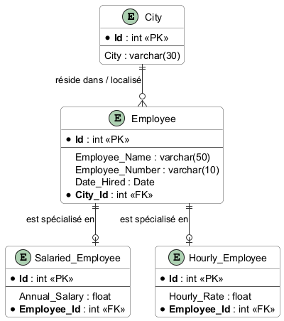
Code source PlantUML (.puml) :
@startuml
skinparam linetype ortho
skinparam monochrome false
skinparam roundcorner 10

entity "City" as City {
* Id : int <<PK>>
--
City : varchar(30)
}

entity "Employee" as Employee {
* Id : int <<PK>>
--
Employee_Name : varchar(50)
Employee_Number : varchar(10)
Date_Hired : Date
* City_Id : int <<FK>>
}

entity "Salaried_Employee" as Salaried_Employee {
* Id : int <<PK>>
--
Annual_Salary : float
* Employee_Id : int <<FK>>
}

entity "Hourly_Employee" as Hourly_Employee {
* Id : int <<PK>>
--
Hourly_Rate : float
* Employee_Id : int <<FK>>
}

City ||--o{ Employee : "accueille"
Employee ||--o| Salaried_Employee : "est specialise en"
Employee ||--o| Hourly_Employee : "est specialise en"

@enduml

2. Partie Laboratoire : Passage a la pratique Android & SQLite (Diapositives 3, 20 & 51 - A rendre)
L'application a ete developpee sous Android Studio en Java conformement au tutoriel officiel 'Enregistrer des donnees avec SQLite'. Elle s'appuie sur une classe de contrat (FeedReaderContract) et un gestionnaire heritant de SQLiteOpenHelper (FeedReaderDbHelper) implementant le cycle CRUD complet.

Capture 1 : Insertion d'un enregistrement dans SQLite
Â« J'ai teste l'insertion d'un nouvel enregistrement dans la base de donnees SQLite via le formulaire de l'application et la methode insertEntry(). Â»

Capture 2 : Lecture et affichage des donnees persistees
Â« J'ai verifie la lecture et l'affichage des enregistrements persistes dans la table SQLite avec la methode getAllEntries(). Â»

Capture 3 : Suppression d'un enregistrement
Â« J'ai teste la suppression d'une entree selon son titre avec la methode deleteEntry(). Â»

Capture 4 : Execution des tests automatises (JUnit)
Â« J'ai execute la suite de tests instrumentes JUnit FeedReaderDbTest sur l'emulateur Android pour tester et deboguer la base de donnees de facon automatisee. Â»
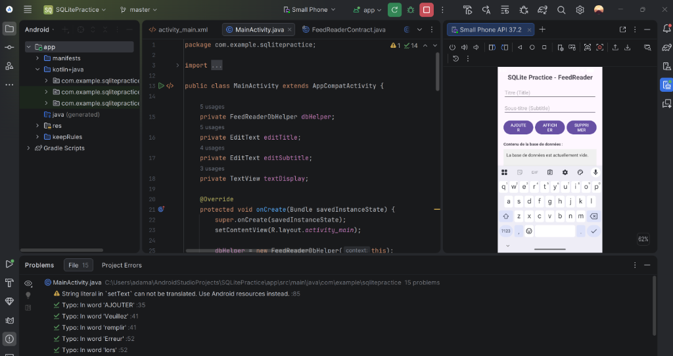

3. Pratique de SQL et Outil de debogage (Diapositive 51)

3.1 Requetes SQL fondamentales

-- 1. Creation de table
CREATE TABLE items (_id INTEGER PRIMARY KEY AUTOINCREMENT, name TEXT NOT NULL, price REAL NOT NULL);

-- 2. Insertion
INSERT INTO items (name, price) VALUES ('Clavier mecanique', 89.99);

-- 3. Selection filtree et triee
SELECT _id, name, price FROM items WHERE price > 50.0 ORDER BY price DESC;

-- 4. Suppression
DELETE FROM items WHERE _id = 2;

3.2 Inspection en direct (Database Inspector)
L'outil Database Inspector d'Android Studio permet de verifier en temps reel que les transactions (inserts, updates, deletes) sont reellement appliquees a la base sqlite sur l'appareil.

4. Depot GitHub et Demonstration (Diapositive 19 & 50)
Le code complet du projet ainsi que les tests et modeles sont disponibles sur le depot public :
https://github.com/AdamAchaba/SEG2505_Lab6_SQLite

L'application a ete testee avec succes et est prete pour la demonstration en seance.

